Microcontroladores y
Electrónica de Potencia

Trabajo integrador:
Sistema controlado de llenado, pesaje y clasificación automática mediante comunicación RS485

Caprioli, Fausto. Legajo: 14396
Ortiz, Pedro . Legajo: 14398

1. Introducción

1.1. Descripción general del proyecto
En nuestro proyecto desarrollamos un prototipo de línea de producción automatizada capaz de transportar, llenar, pesar y clasificar recipientes. El sistema está dividido en tres nodos que utilizan microcontroladores STM32F103: un nodo maestro, un nodo encargado del tanque y la dosificación, y un nodo encargado de la cinta transportadora, el pesaje y la clasificación.
El maestro es el supervisor del sistema. Se comunica con una computadora mediante UART, permitiendo que el usuario configure parámetros, envíe comandos y visualice mensajes sobre el funcionamiento de la planta; mientras que también se comunica con los esclavos mediante un bus RS485 compartido. Para evitar colisiones, el maestro inicia todas las comunicaciones y consulta periódicamente a cada esclavo, evitando que la cinta y el tanque puedan transmitir al mismo tiempo.
El nodo del tanque cumple dos tareas principales.
- Controlar el nivel de líquido disponible en el tanque principal. Para esto utiliza un sensor ultrasónico HC-SR04 y regula una bomba de corriente continua mediante PWM. El programa también controla condiciones de seguridad, como un posible rebose, lecturas inválidas del sensor o el funcionamiento de la bomba sin un aumento del nivel del líquido.
- Llenar los recipientes. El volumen deseado se configura mediante una receta y se convierte en una cantidad objetivo de pulsos de un caudalímetro. Cuando el sensor infrarrojo detecta la presencia de un recipiente, el sistema enciende la bomba dosificadora y cuenta los pulsos recibidos mediante una interrupción externa. Al alcanzar el valor objetivo, detiene la bomba y deja registrado un evento de llenado completo para que el maestro lo consulte.
El nodo de la cinta controla el motor encargado de mover la cinta. Posee una celda de carga conectada a un conversor HX711 que permite detectar la llegada de un objeto y medir su peso. Cuando detecta un objeto, la cinta se detiene para esperar el proceso de llenado. Una vez que el maestro recibe la confirmación de que el llenado terminó, ordena realizar el pesaje.
Para obtener un resultado estable, se toman varias muestras del peso y se comparan sus valores. Cuando la medición es aceptada, se asigna a una categoría según su masa. Esa información se almacena en colas FIFO y posteriormente se deriva controlando tres servomotores de clasificación.
Si bien la aplicación implementada es un módulo de llenado y un módulo de transporte, el objetivo final del proyecto es desarrollar una arquitectura que pueda ampliarse a una planta de mayor tamaño. El maestro no depende directamente de los sensores y actuadores de cada proceso, sino que se comunica con nodos esclavos mediante comandos definidos en un protocolo. De esta forma, podrían incorporarse nuevos nodos para, por ejemplo, controlar actuadores neumáticos, etiquetado, un sistema de visión artificial, empaquetado o cualquier otro proceso

1.2. Motivación y Utilidad
La motivación del proyecto es desarrollar una red de control distribuido formada por un nodo maestro y varios nodos esclavos, capaz de coordinar los diferentes procesos de una planta automatizada.
Ya que en una planta completa puede haber gran cantidad de sensores, actuadores y procesos coordinados. Concentrar todas estas tareas en un único microcontrolador dificultaría el cableado, la programación, la detección de fallas y la ampliación posterior del sistema. Por esta razón, decidimos dividir el control entre distintos nodos.

1. 3. Objetivos específicos
- Implementar un nodo maestro encargado de supervisar la red, procesar los comandos enviados desde una computadora y coordinar los procesos automáticos.
- Desarrollar nodos esclavos capaces de controlar de forma local sus sensores, actuadores y máquinas de estados.
- Diseñar un protocolo propio de RS485 que permita comunicarse de forma confiable.
- Coordinar automáticamente las diferentes etapas del proceso mediante eventos y confirmaciones entre nodos.
- Validar la arquitectura distribuida mediante pruebas individuales de cada nodo y ensayos del sistema completo.

1. 4. Alcance del proyecto
El alcance principal del proyecto sería que a partir de esta misma arquitectura y comunicación se pueda ampliar la cantidad de nodos como se requiera en una planta, sobre el mismo concepto de comunicación. Para integrar un nuevo esclavo sería necesario:
- Asignarle una dirección propia.
- Incorporar sus comandos al protocolo compartido.
- Desarrollar su lógica local de control.
- Agregar en el maestro las consultas y acciones necesarias para coordinarlo.
El diseño permite analizar cómo podría evolucionar el prototipo hacia una planta de mayor tamaño. Las mejoras necesarias para una aplicación industrial se tratarán en la sección final del informe.

2. Esquema tecnológico
El sistema está formado por tres placas STM32F103. Una funciona como nodo maestro y las otras dos controlan los módulos de tanque y cinta transportadora.
La computadora se conecta directamente con el maestro mediante UART. Desde la terminal serie, el usuario comunicarse con el maestro, y este con los esclavos. Cada microcontrolador posee un transceptor MAX485, encargado de convertir las señales UART del STM32 a las señales diferenciales utilizadas sobre las líneas A y B del bus. Los tres nodos permanecen conectados físicamente a la misma red, pero el acceso es controlado por el maestro.

2.1. Diagrama General del Sistema
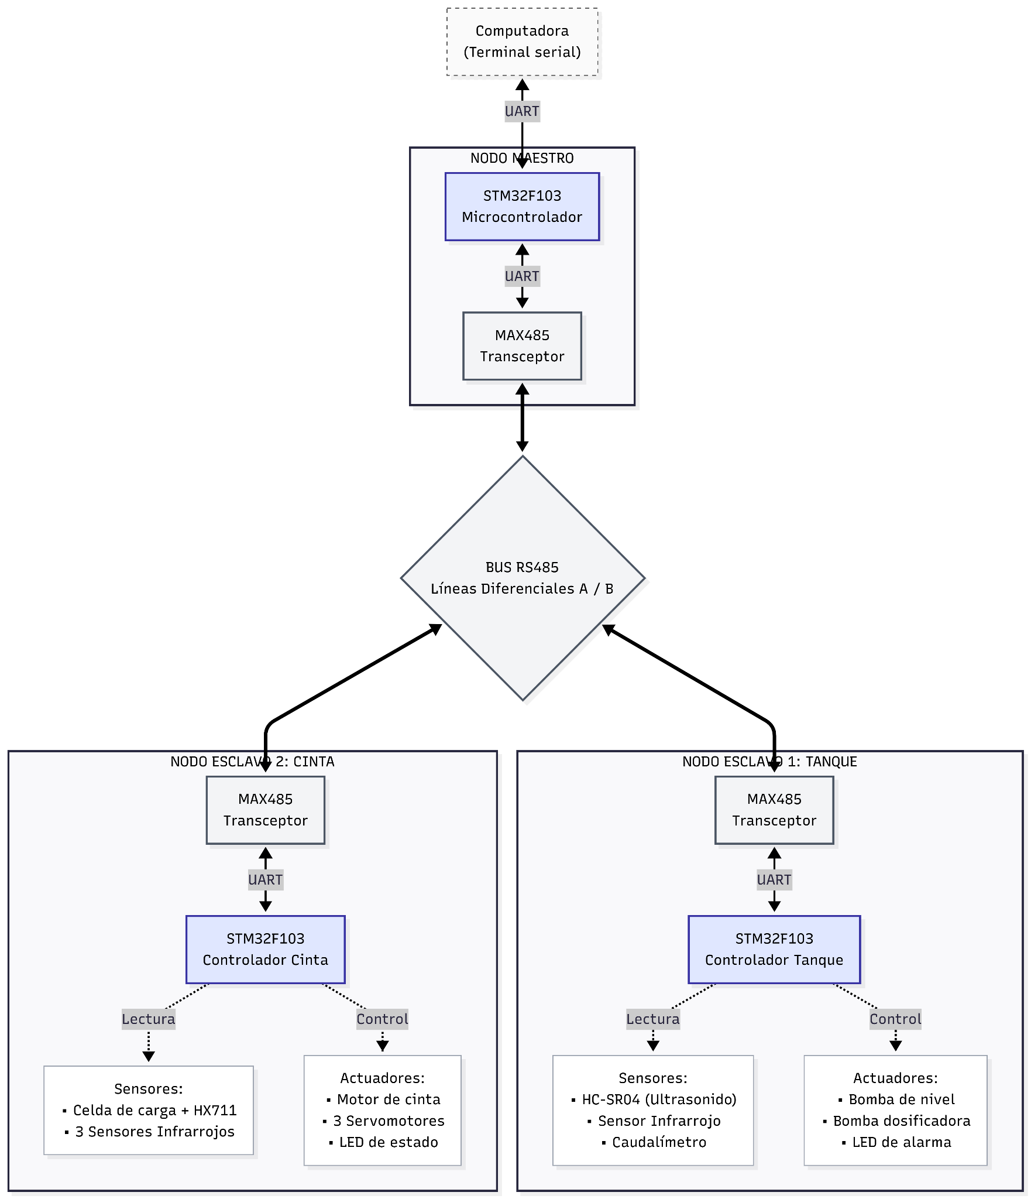
Figura 1. Esquema tecnológico general del sistema.
Este diagrama muestra que la computadora no se comunica directamente con los esclavos. Los comandos ingresan primero al maestro, que determina a qué nodo deben ser enviados. De la misma manera, las respuestas del tanque y de la cinta son recibidas por el maestro y luego presentadas al usuario.

2.2. Nodo Maestro
El nodo maestro funciona como punto central de coordinación. Su conexión con la computadora se realiza mediante USART1, mientras que USART3 se utiliza para la comunicación RS485.
Sus funciones principales son:
- Recibir e interpretar los comandos ingresados desde la computadora.
- Enviar órdenes al tanque o a la cinta.
- Consultar el estado y los eventos pendientes de cada esclavo.
- Coordinar automáticamente el llenado y la continuación de la cinta.
- Mostrar mensajes de estado, confirmaciones y errores en la terminal.
Para el maestro, el esquema de entradas y salidas puede representarse de la siguiente forma:
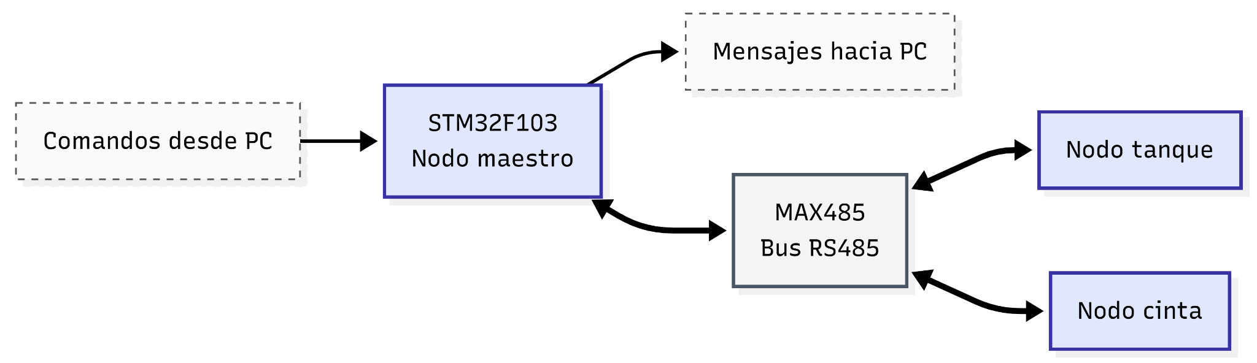
Figura 2. Entradas, salidas y comunicaciones del nodo maestro.

2.3. Nodo de tanque y dosificación
La USART3 se conecta al transceptor MAX485 para la comunicación principal con el maestro. USART1 se utilizó como interfaz local de diagnóstico, permitiendo visualizar estados y realizar pruebas individuales del mismo.
Este nodo se divide funcionalmente en dos partes:
- Control del nivel del tanque principal.
- Llenado de los recipientes.
Para el control de nivel utiliza un sensor ultrasónico; la distancia entre este y la superficie de líquido permite calcular el nivel disponible en el tanque. A partir de esta medición, se regula una bomba de corriente continua mediante PWM, de forma proporcional.
El módulo de dosificación utiliza un sensor infrarrojo para detectar la botella y un caudalímetro para medir el volumen entregado. El esquema del nodo puede representarse así:
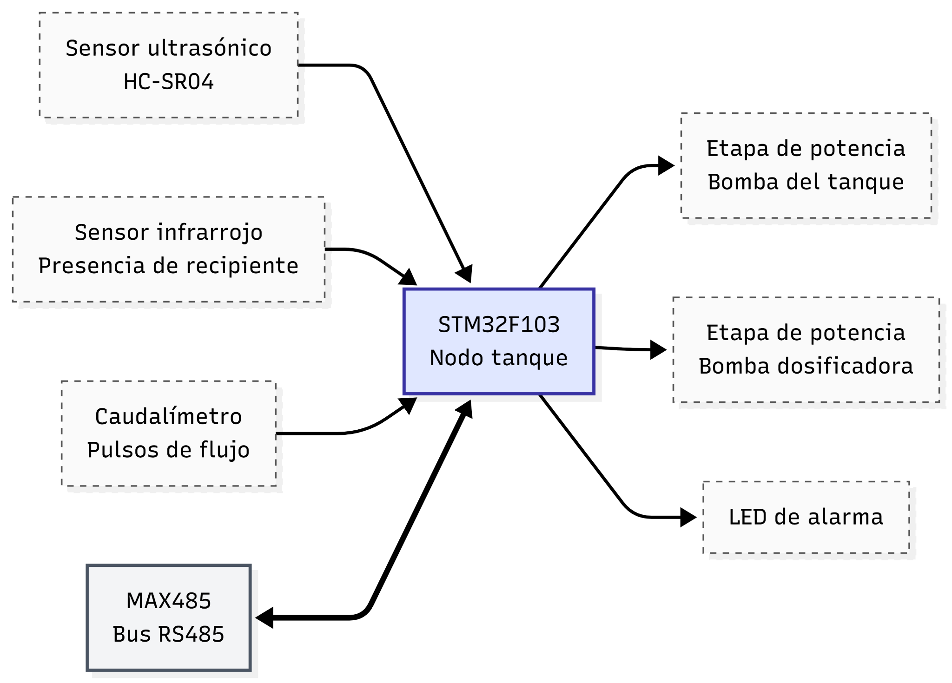
Figura 3. Esquema tecnológico del nodo de tanque y dosificación.

2.4. Nodo de cinta, pesaje y clasificación
La tercera BluePill controla la cinta transportadora. En este nodo, USART3 se utiliza para la conexión RS485 y USART1 queda disponible como UART local para mostrar mensajes de diagnóstico.
La detección y medición del peso se realiza mediante una celda de carga conectada al conversor HX711. Este módulo entrega al microcontrolador una lectura digital relacionada con la fuerza aplicada sobre la balanza. Después del pesaje, el recipiente se clasifica según el rango de masa obtenido. Tres sensores infrarrojos detectan el avance de las botellas y unos servomotores se accionan de acuerdo con el destino almacenado para cada recipiente.
El esquema puede representarse mediante:
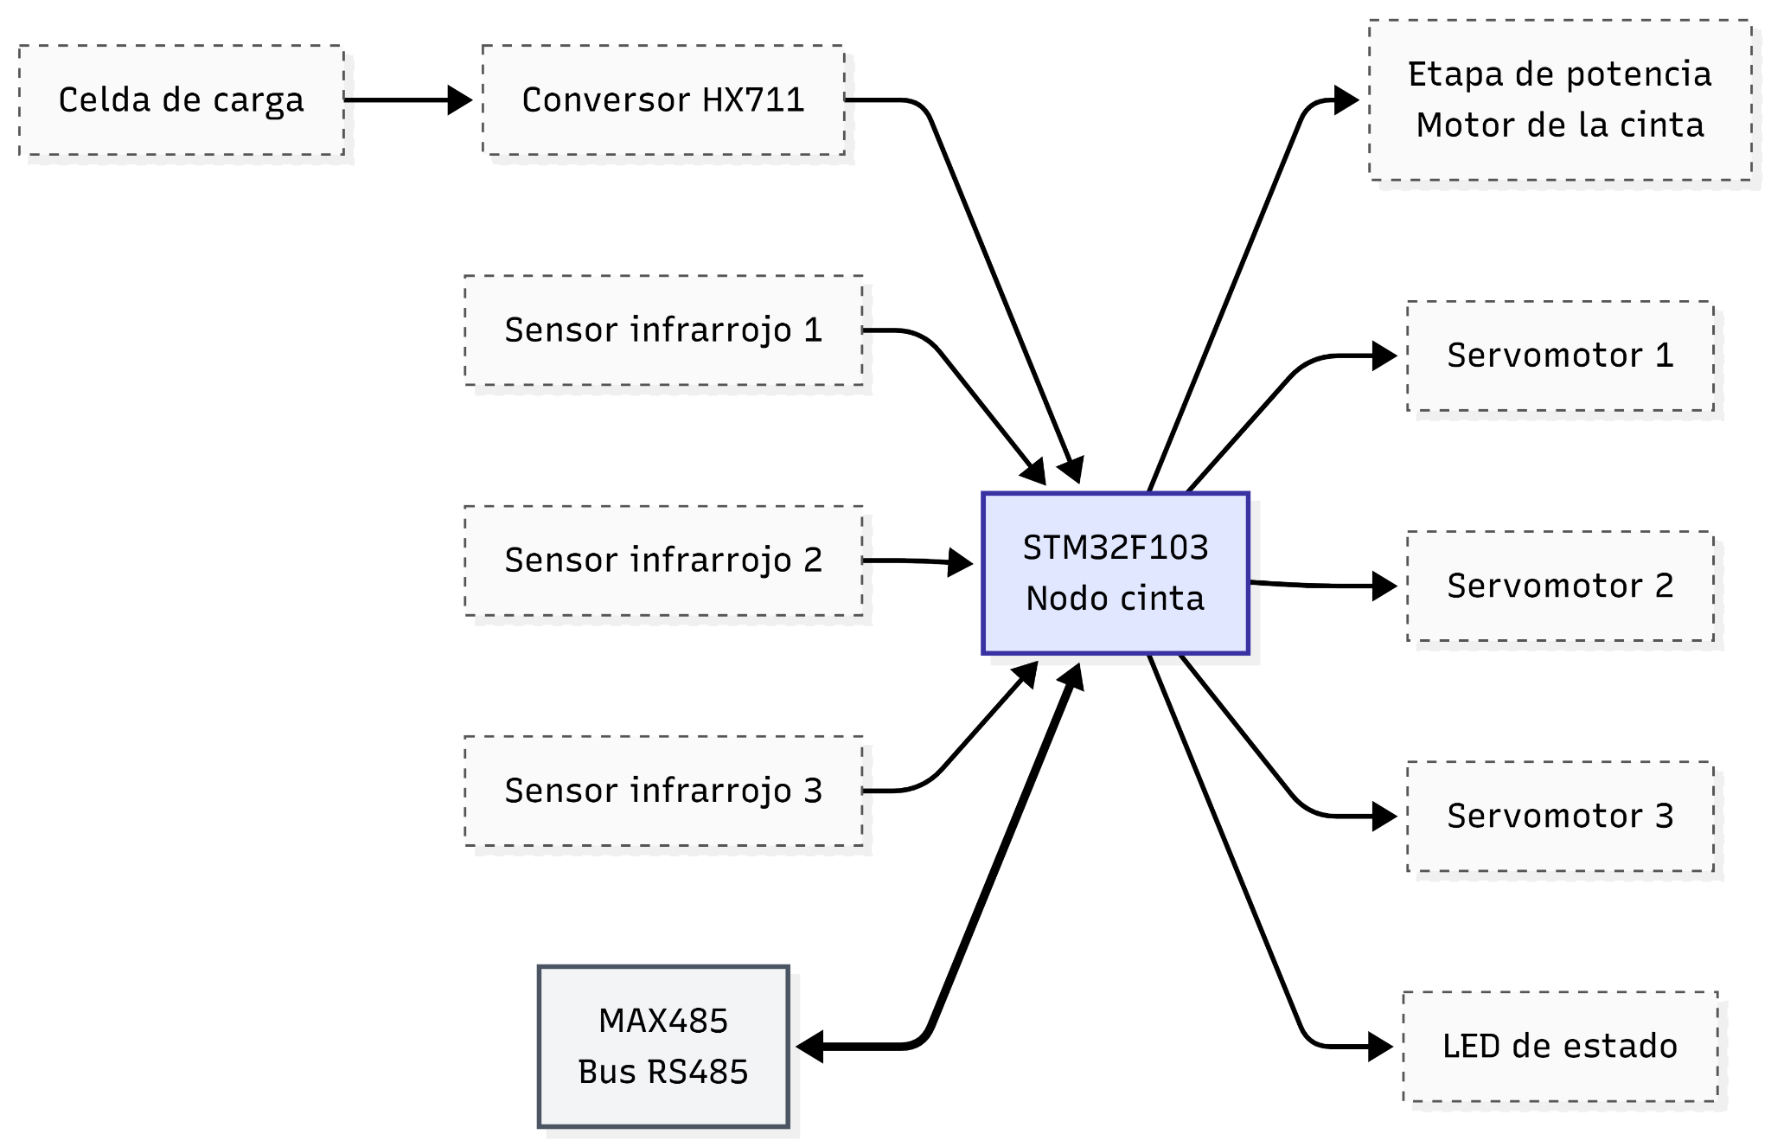
Figura 4. Esquema tecnológico del nodo de cinta, pesaje y clasificación.

2.5. Interconexión entre los nodos
Los tres nodos se conectan al mismo par de líneas A y B mediante módulos MAX485. Las direcciones asignadas, arbitrariamente, en el sistema son:
Nodo | Dirección
Maestro | 0x00
Cinta | 0x01
Tanque | 0x02
También se encuentra reservada la dirección 0xFF para mensajes generales, aunque actualmente no se utiliza.
Comunicación | Función
PC–maestro mediante UART | Ingreso de comandos y visualización de mensajes
Maestro–esclavos mediante RS485 | Coordinación y transmisión de datos entre nodos
UART local de los esclavos | Diagnóstico y pruebas individuales
El bus RS485 utiliza una conexión half-duplex. Por esta razón, un nodo no puede transmitir y recibir al mismo tiempo sobre el mismo transceptor. La librería desarrollada controla el pin asociado a DE y /RE: antes de transmitir coloca el MAX485 en modo transmisión y, una vez enviado el último byte, vuelve inmediatamente al modo recepción.
De esta manera, los módulos permanecen normalmente escuchando el bus y solamente pasan a transmisión durante el envío de una trama.

3. Detalle de módulos
En esta sección se describen los principales componentes utilizados en el proyecto y la aplicación que tienen en el mismo. Describimos las características de los mismos influyentes para el proyecto; los detalles completos pueden consultarse en las hojas de datos correspondientes.

3.1. Microcontroladores STM32F103
Son las placas utilizadas para los nodos. Estos tienen gran cantidad de periféricos y es posible asignarles diferentes tareas a cada uno de ellos. En el proyecto se utilizaron principalmente:
- Interfaces USART para la comunicación con la computadora y los módulos RS485.
- Temporizadores para generar señales PWM o con Input Capture para medir el pulso del sensor ultrasónico.
- EXTI para el caudalímetro y los sensores infrarrojos.
- GPIO digitales para manejar LEDs, puentes H y señales de control.
Los tres controladores trabajan con una frecuencia de reloj de 72 MHz, obtenida a partir del oscilador externo y el multiplicador interno del PLL.
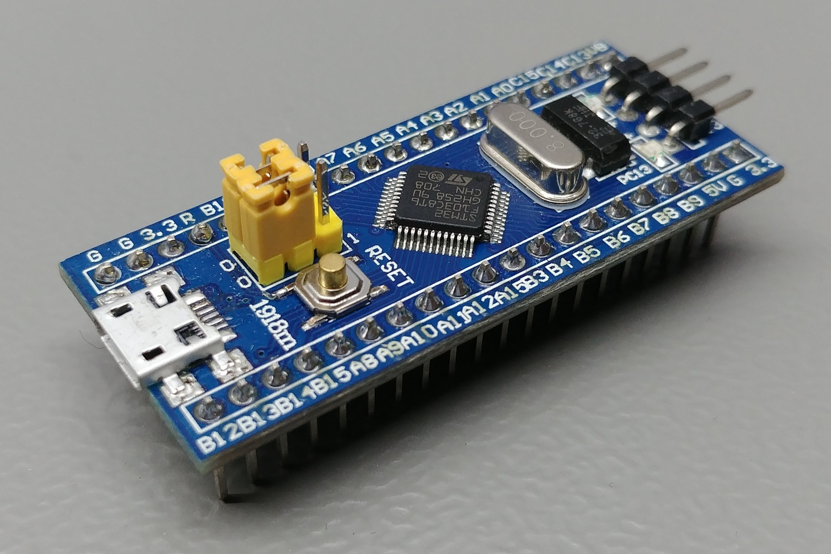

3.2. Comunicación con la computadora
La computadora se conecta al nodo maestro mediante un conversor USB–TTL. Este módulo adapta la comunicación USB de la PC a los niveles UART utilizados por el STM32. Desde una terminal serial, el usuario puede enviar comandos. Algunos ejemplos son:
:TR500 Configurar una receta de 500 ml
:TI1 Iniciar la dosificación
:CB1 Arrancar el motor de la cinta
El maestro recibe los caracteres mediante interrupciones y los almacena en un buffer. Una vez recibido el final de línea, interpreta el comando. También, se utiliza para mostrar confirmaciones, estados, pesos medidos y mensajes de error.
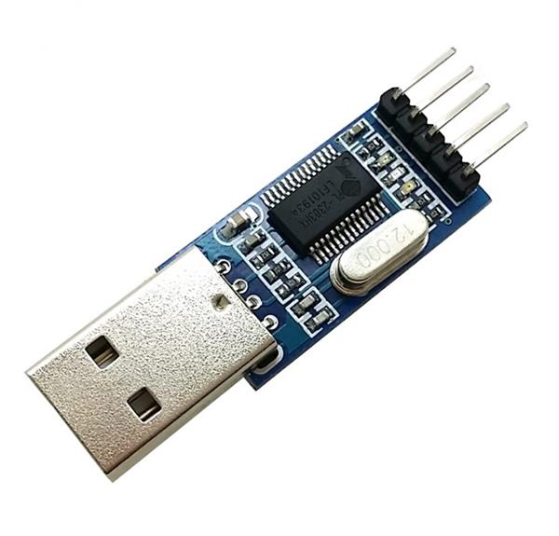

3.3. Módulos MAX485
Cada nodo posee un módulo MAX485 conectado a una de sus interfaces USART. Estos módulos permiten adaptar las señales UART del STM32 a una comunicación diferencial RS485.
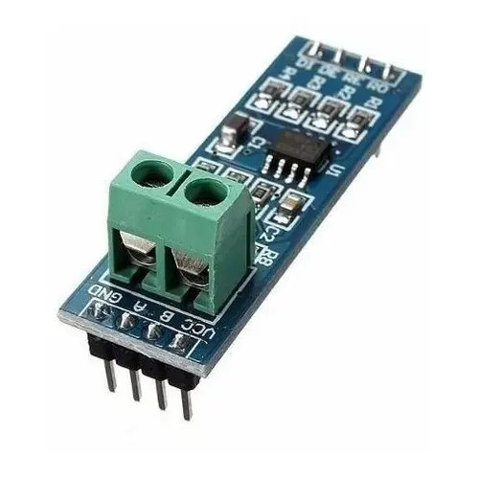

3.4. Sensor ultrasónico HC-SR04
El sensor HC-SR04 se utiliza para medir el nivel de líquido del tanque principal. El sensor se instala en la parte superior y mide la distancia existente entre su posición y la superficie del líquido.
Para iniciar una medición, el STM32 genera un pulso de 10 μs en la entrada TRIGGER. Luego mide la duración de la señal ECHO, cuyo ancho es proporcional a la distancia recorrida por el sonido.
La medición se realiza mediante el Input Capture del temporizador TIM1. Primero se detecta el flanco de subida de ECHO y se almacena el valor del contador. Después se registra el flanco de bajada. La diferencia entre ambos valores representa la duración del pulso.
La distancia se obtiene con una fórmula matemática:
dist = ((t_time * 343) / 20000);
El temporizador trabaja a 1 MHz, por lo que cada cuenta representa 1 μs.
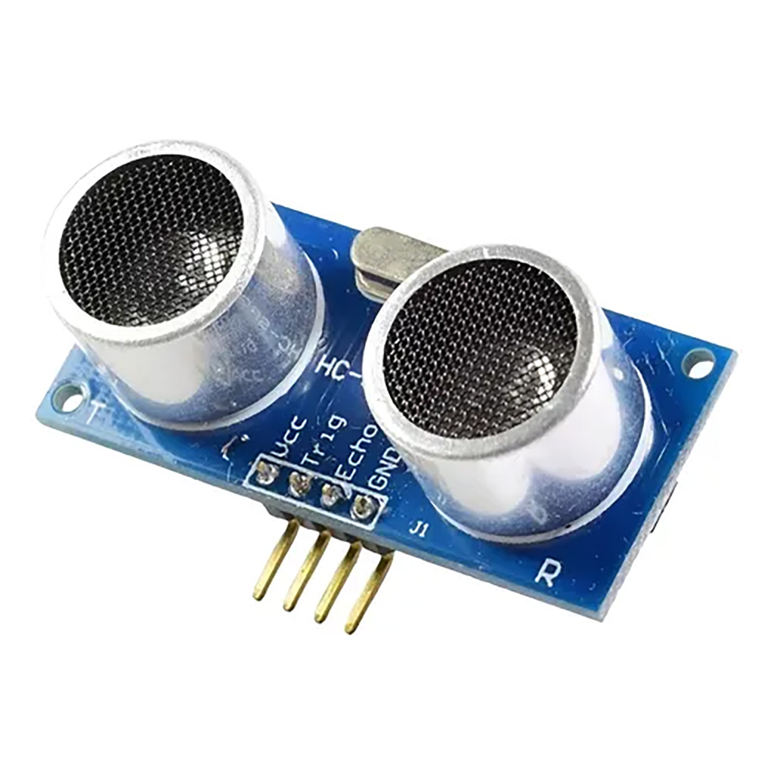

3.5. Sensor infrarrojo de Presencia
En la estación de llenado se utiliza un sensor infrarrojo digital para detectar si existe un recipiente en la salida del dosificador. Dependiendo del valor de la lectura, este sirve para activar o no la llenadora.
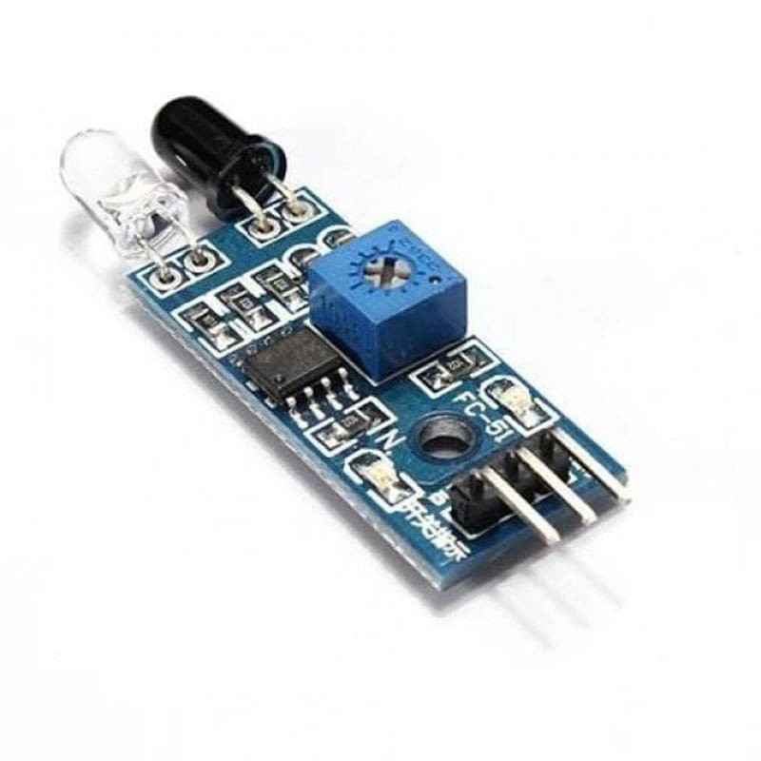

3.6. Caudalímetro YF-S401
El volumen entregado por la bomba dosificadora se mide mediante un caudalímetro de efecto Hall. Cuando el líquido atraviesa el sensor, este produce una serie de pulsos eléctricos cuya cantidad se relaciona con el volumen que lo atraviesa.
La salida del caudalímetro se conecta a una EXTI. Cada vez que se detecta un pulso, el programa incrementa un contador:
if ((GPIO_Pin == CAUDAL_Pin) && (estado_dosi == DOSIF_LLENANDO))
{ pulsos_caudal++; }
La receta enviada por el usuario se expresa en mililitros y se convierte en una cantidad objetivo de pulsos del caudalímetro. En la versión actual se utiliza una constante de 6,44 pulsos por mililitro, la cual ha sido calibrada experimentalmente respecto a la que ofrece el datasheet del caudalímetro de 5,88; debido a las condiciones del sistema.
El volumen objetivo se calcula multiplicando dicha constante por el volumen que queremos en ml. Cuando el contador alcanza el valor de pulsos objetivo, el STM32 detiene la bomba y considera finalizado el llenado.
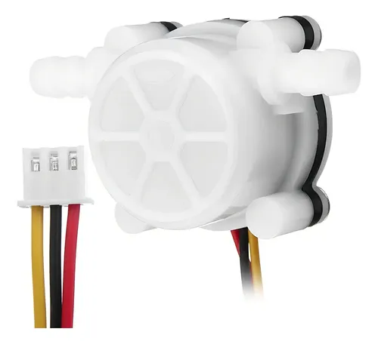

3.7. Celda de carga y conversor HX711
El peso se mide mediante una celda de carga conectada a un módulo HX711. La celda produce una pequeña señal eléctrica proporcional a la fuerza aplicada, mientras que el HX711 se encarga de amplificarla y convertirla en un valor digital.
La comunicación con el HX711 utiliza dos señales:
- DT, que indica cuándo existe una nueva medición disponible y entrega los datos.
- SCK, utilizada para generar los pulsos de lectura.
Antes de pesar objetos se realizan dos operaciones de configuración:
- Tara: se calcula el valor correspondiente a la balanza sin carga. Este valor se resta posteriormente a todas las mediciones.
- Calibración: se coloca una masa conocida y se calcula un factor que permite transformar las cuentas digitales en miligramos.
Durante el funcionamiento normal se utiliza una función no bloqueante. Si el HX711 todavía no dispone de una lectura, devuelve HAL_BUSY, permitiendo que el programa continúe realizando otras tareas. Si el dato no se encuentra disponible durante 500 ms, devuelve HAL_TIMEOUT.
La conversión final se realiza restando la tara y aplicando el factor de calibración.
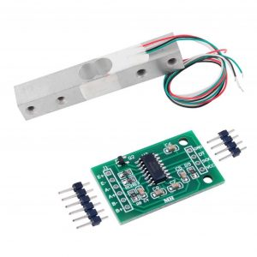

3.8. Sensores infrarrojos de clasificación
La cinta posee tres sensores infrarrojos utilizados para detectar el avance de los recipientes por las estaciones de clasificación.
Cada sensor está conectado a una entrada con interrupción externa. La rutina de interrupción no mueve directamente los servomotores, sino que activa una bandera al detectarlo. Luego, el programa principal determina a que grupo corresponde clasificarlo. Esto evita realizar operaciones largas dentro de la interrupción.

3.9. Puente H L298N
Para controlar los motores de corriente continua y las bombas se utilizaron módulos puente H L298N. Estos reciben las señales de control provenientes del STM32 y utilizan una fuente externa para alimentar el motor o la bomba. Cada canal tiene dos entradas digitales, utilizadas para definir el sentido de giro o detener el actuador (en el proyecto mantenemos siempre el mismo sentido), y una entrada ENA sobre la que aplicamos una señal PWM para regular la velocidad.
En el nodo del tanque, los módulos L298N controlan ambas bombas, mientras que, en el nodo de la cinta, otro canal de potencia controla el motor que mueve la cinta.
La alimentación de los motores y bombas se realiza mediante una fuente externa de 12V para las bombas y de 5V para el motor. Esta alimentación comparte la masa con los micros para que las señales digitales y PWM sean interpretadas correctamente.
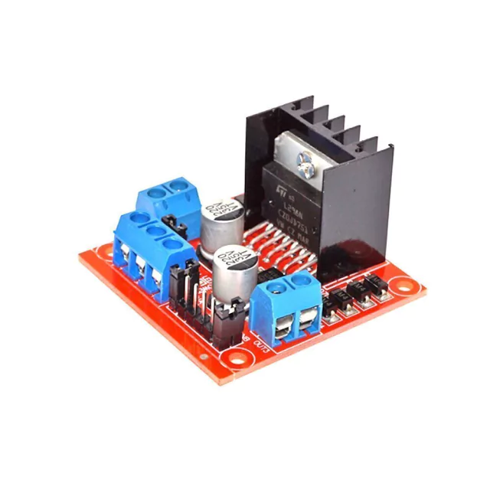

3.10. Motores y bombas
Se utilizan tres actuadores principales de corriente continua:
- Bomba encargada de mantener el nivel del tanque.
- Bomba encargada de dosificar el líquido.
- Motor encargado del movimiento de la cinta transportadora.
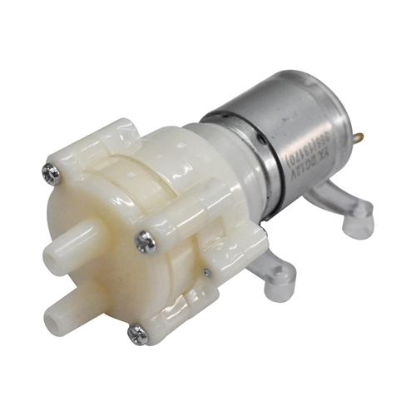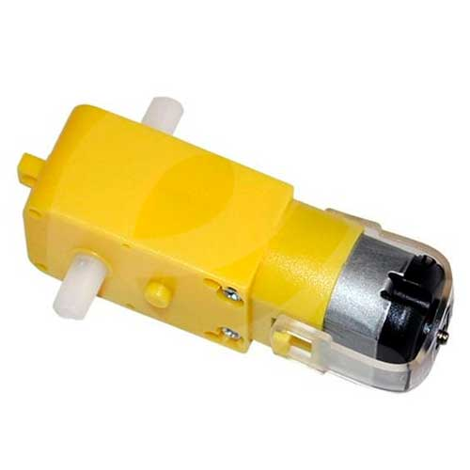

3.11. Servomotores de clasificación
La clasificación física de las botellas se realiza mediante tres servomotores. Cada uno controla un brazo que puede mantenerse en una posición de reposo o moverse para desviar el recipiente hacia una salida determinada. Los servomotores son controlados mediante tres canales PWM del temporizador TIM2.
El destino calculado después del pesaje no se aplica inmediatamente. Primero se almacena en una cola FIFO. Cuando el recipiente llega al sensor infrarrojo correspondiente, el programa extrae el destino y decide si debe accionar el servomotor o dejarlo pasar hacia el siguiente motor.
Esta organización permite conservar el orden de los objetos que se encuentran simultáneamente sobre la cinta.
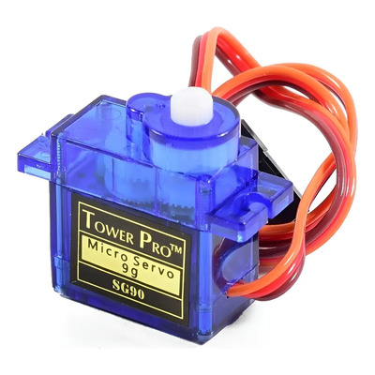

3.12. Indicadores LED
Utilizamos LEDs para indicar estados generales y errores.
En la cinta se utilizan indicadores para mostrar si el sistema se encuentra activado o desactivado. Durante la tara y la calibración también permiten observar si la operación se está ejecutando o si ocurrió un error.
El nodo del tanque tiene un LED de alarma. Este se activa cuando se detecta una condición de falla, en ese caso, el LED permanece encendido hasta que se corrige la situación y el usuario envíe el comando de reinicio de alarma.

4. Funcionamiento general
El funcionamiento del sistema se organiza mediante tareas locales en cada esclavo y acciones de coordinación realizadas por el maestro. El maestro envía comandos, consulta los eventos pendientes y determina cuándo debe comenzar cada etapa del proceso.

4.1. Preparación del sistema
Antes de comenzar el funcionamiento automático deben configurarse algunos parámetros.
En el nodo del tanque se establece el volumen de la receta mediante un comando como:
:TR500
En este caso, el volumen solicitado es de 500 ml. También puede modificarse el setpoint del nivel del tanque principal, aunque el programa posee un valor inicial de 15 cm.
La cinta y la balanza deben pasar primero por su etapa de configuración. Para esto se ingresa al modo correspondiente, se realiza la tara de la balanza y luego se calibra el HX711:
:CC1
:CT1
:CF500
El último comando indica que la calibración se realiza utilizando una masa de referencia de 500 g. Una vez completada la configuración, se activa la cinta y se ordena el arranque de la banda:
:MA1
:CA1
:CB1
Una vez finalizada la configuración de los nodos, el maestro debe pasar de M_INACTIVO a M_ACTIVO mediante :MA1. Recién en este estado se permiten las órdenes que pueden iniciar movimiento. La cinta solamente puede activarse si la tara y la calibración fueron realizadas correctamente. Al activarse, comienza en estado detenido y luego aumenta progresivamente su velocidad hasta alcanzar el valor normal de funcionamiento.
Para consultar la lista de códigos completa de funcionamiento, la misma puede encontrarse en el anexo al final del informe.

4.2. Secuencia automática completa
Una vez configurado el sistema, el proceso automático se desarrolla de la siguiente manera:
- La cinta se encuentra funcionando y toma continuamente mediciones de la celda de carga.
- Cuando el peso en la celda supera un umbral, se considera que una botella llegó a la misma. La cinta desacelera y se frena.
- Al frenar, el nodo de la cinta pasa al estado de espera y levanta un flag indicando que existe un recipiente listo para ser llenado.
- El maestro, el cual consulta periódicamente a la cinta, pregunta si hay un evento, si lo hay, lo confirma y programa el inicio automático de la dosificación.
- El maestro envía al tanque la orden equivalente al comando :TI1.
- El nodo del tanque comprueba que no exista una alarma, que la receta esté configurada y que no haya un ciclo anterior pendiente. Si el recipiente está presente, comienza directamente el llenado. Si todavía no está detectado, queda esperando hasta que el sensor infrarrojo indique su presencia.
- Durante el llenado, la bomba dosificadora funciona inicialmente con un PWM alto. Al llegar al 80 % de los pulsos objetivo, reduce su velocidad para tener más control.
- Cuando el caudalímetro alcanza la cantidad de pulsos calculada para la receta, el tanque detiene la bomba y registra un evento de llenado completo.
- El maestro consulta al tanque, recibe el evento, lo confirma y envía a la cinta la orden de continuar con el pesaje.
- La cinta toma mediciones hasta obtener un peso estable. Luego determina el destino del recipiente según el rango de masa correspondiente.
- El nodo de la cinta guarda el resultado de clasificación en una cola FIFO y registra un evento con el peso obtenido.
- El maestro consulta el evento y muestra el peso en la terminal de la computadora.
- La cinta vuelve a acelerar. Cuando el recipiente abandona la zona de pesaje, la máquina vuelve al estado normal de transporte.
- A medida que el recipiente llega a los sensores de clasificación, los servomotores lo desvían hacia la salida correspondiente.
La coordinación de las etapas principales puede representarse mediante el siguiente diagrama:
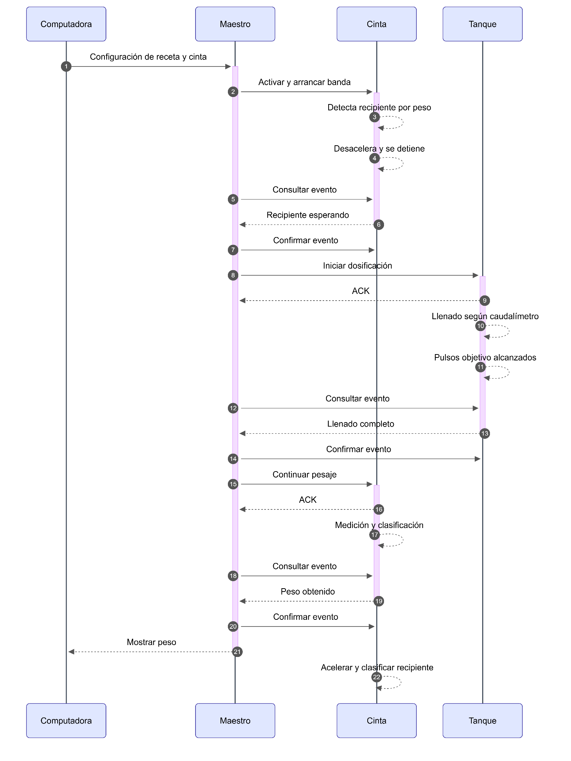
Figura 5. Secuencia automática de llenado, pesaje y clasificación.

4.3. Coordinación y supervisión realizada por el maestro
El nodo maestro no solo se encarga de coordinar las comunicaciones entre los esclavos, sino que también determina si el sistema se encuentra habilitado para funcionar y supervisa periódicamente el estado general de la planta. Para esto utiliza una máquina de estados formada por tres estados:
- M_INACTIVO: es el estado inicial. Permite realizar consultas, diagnósticos y configuraciones, pero no iniciar acciones que produzcan movimiento, como el arranque de la cinta o el inicio de una dosificación.
- M_ACTIVO: habilita el funcionamiento normal y el ciclo automático. En este estado se realiza el polling de eventos de los esclavos.
- M_ALARMA: entra en este estado cuando el maestro detecta una condición de falla en alguno de los esclavos. Se cancelan las acciones automáticas pendientes y se ejecuta una secuencia de parada general.
El usuario puede pasar de M_INACTIVO a M_ACTIVO mediante el comando :MA1. Con :MA0 el sistema vuelve a estado inactivo. Si el maestro se encuentra en alarma, primero debe corregirse la causa de la falla y posteriormente utilizarse :MR1, que reinicia el estado global del maestro y lo deja nuevamente en M_INACTIVO.
Durante la ejecución normal, el maestro realiza dos tipos diferentes de consultas periódicas. Por un lado, cuando se encuentra en M_ACTIVO, realiza un polling de eventos cada 50 ms, alternando entre la cinta y el tanque. Mediante este, detecta los eventos/flags automáticos utilizados para coordinar el proceso automático, como un recipiente esperando, un llenado completo o un pesaje finalizado. Como las consultas se alternan entre los esclavos, cada esclavo puede ser consultado aproximadamente cada 100 ms, siempre que el bus se encuentre disponible.
Por otro lado, se realiza también una supervisión periódica del estado de los esclavos cada 500 ms. Esta tarea es independiente del polling de eventos y se ejecuta tanto en M_INACTIVO como en M_ACTIVO. Con esta supervisión puede detectar una alarma local del tanque o el ingreso de la cinta a E_error, incluso cuando no se está ejecutando un ciclo automático.
Cuando se detecta una condición de alarma, la máquina de estados del maestro pasa a M_ALARMA, cancela las acciones automáticas pendientes y ejecuta una secuencia de parada. Primero envía al tanque la orden de abortar la dosificación y luego envía a la cinta la orden de desactivación. De esta forma, las protecciones locales de los esclavos se complementan con una supervisión global.
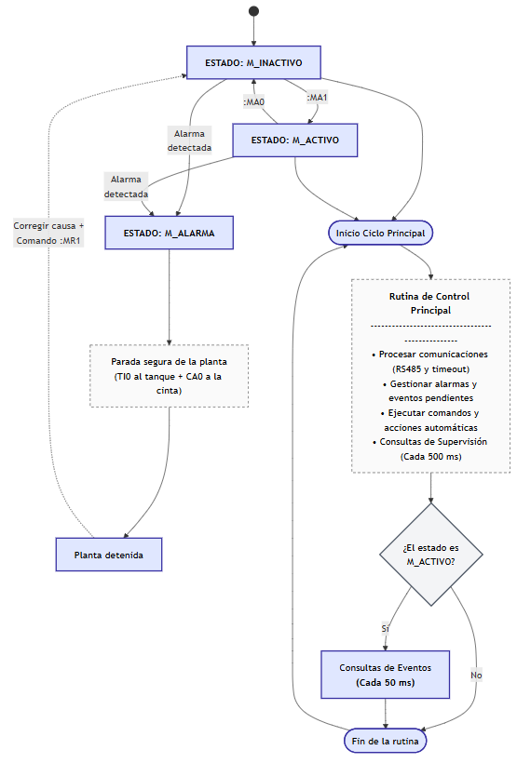
Figura 6. Estados, supervisión y orden de procesamiento del nodo maestro.

4.4. Control del nivel del tanque
El control de nivel funciona de forma independiente al llenado de las botellas. Cada 70 ms se obtiene una medición filtrada del sensor HC-SR04 y se calcula el nivel de líquido. El tanque posee dos estados:
- TANQUE_AUTONOMO
- TANQUE_ALARMA
En el estado autónomo se calcula el error entre el setpoint y el nivel medido. Cuando el error es igual o superior a 3 cm se activa la bomba. Dentro de la banda proporcional de 8 cm el PWM varía según el error, mientras que para errores iguales o superiores a dicha banda se utiliza el PWM máximo. Al alcanzar o superar el setpoint, la bomba se detiene.
Cuando el nivel llega al setpoint o lo supera, la bomba se detiene. El sistema pasa al estado de alarma cuando detecta alguna de las siguientes situaciones:
- Quince mediciones inválidas consecutivas del HC-SR04.
- Un nivel igual o superior al límite crítico de rebose.
- La bomba permanece encendida durante 15 segundos sin que aumente el nivel.
En el estado de alarma, la bomba queda detenida y se enciende el indicador correspondiente. El regreso al funcionamiento autónomo requiere una orden de reinicio.
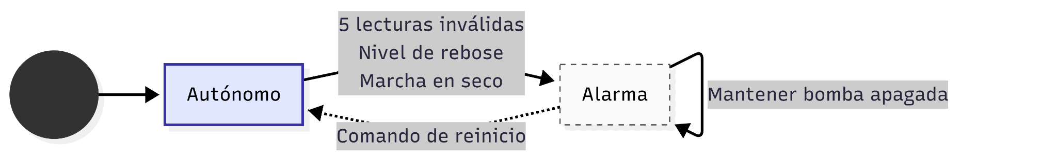
Figura 7. Máquina de estados del control de nivel.
Las condiciones de alarma se verifican antes de ejecutar el control normal. Por lo tanto, ante una falla, la bomba se desenergiza y no vuelve a funcionar hasta que la alarma se reinicie mediante un comando por la terminal.

4.5. Funcionamiento del dosificador
El dosificador posee cuatro estados:
- DOSIF_ESPERANDO_INICIO
- DOSIF_ESPERANDO_BOTELLA
- DOSIF_LLENANDO
- DOSIF_BOTELLA_LLENA
El estado inicial es DOSIF_ESPERANDO_INICIO. En este, la bomba permanece detenida hasta recibir la orden de inicio. Cuando llega la orden, el nodo comprueba que la receta esté configurada, que el tanque no se encuentre en alarma y que no exista otro llenado activo.
Si se cumple lo anterior, el sensor verifica si hay una botella presente, en ese caso, pasa directamente a DOSIF_LLENANDO. Si no lo detecta, pasa a DOSIF_ESPERANDO_BOTELLA y comienza cuando se detecte la botella. Durante DOSIF_LLENANDO, el programa compara continuamente los pulsos recibidos del caudalímetro con el objetivo. Mientras no se haya alcanzado el 80 %, se alimenta la bomba a más velocidad. Después de ese punto utiliza una velocidad menor.
Cuando se alcanza el objetivo, la bomba se apaga, se genera el evento de llenado completo y el dosificador pasa a DOSIF_BOTELLA_LLENA. Permanece en este estado hasta que el recipiente es retirado.
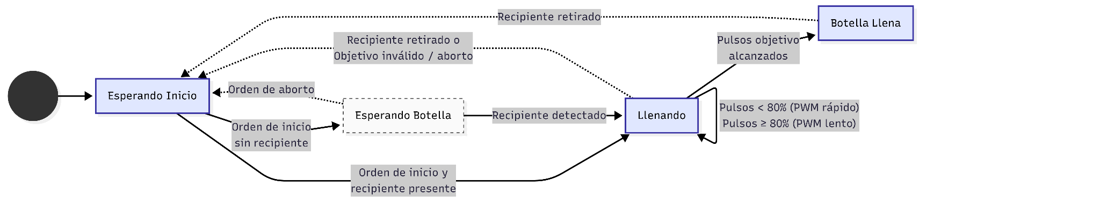
Figura 8. Máquina de estados del dosificador.

4.6. Funcionamiento de la cinta transportadora
La cinta utiliza una máquina de estados principal y una secundaria para controlar el movimiento cuando se encuentra activada. Los estados principales son:
- E_desactivado
- E_configurando
- E_activado
- E_error
El sistema comienza desactivado. Para realizar la tara y la calibración debe pasar al estado de configuración. Una vez que la balanza queda configurada, puede activarse. En caso de error del HX711, desbordamiento de una cola FIFO o una condición interna no válida, la cinta se desactiva y pasa a E_error.
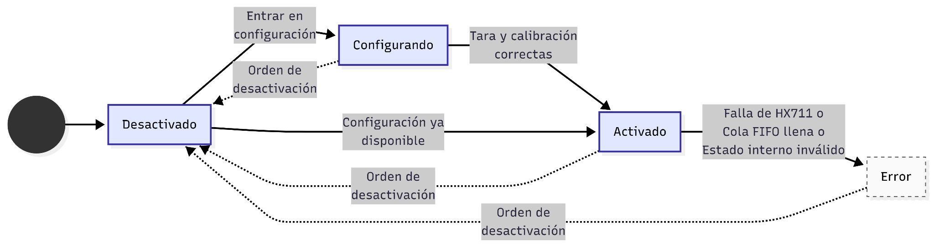
Figura 9. Estados principales del nodo de la cinta.
Cuando la cinta se encuentra activada utiliza los siguientes subestados:
- C_detenida
- C_acelerando
- C_andando
- C_desacelerando
- C_esperando_maestro
- C_pesando
- C_esperando_reinicio
Al activarse, comienza detenida. La orden de arranque inicia una rampa de aceleración y al alcanzar el PWM normal pasa a C_andando. Mientras se encuentra andando, el HX711 se consulta mediante una función no bloqueante. Cuando el peso detectado supera los 30 g, se frena la cinta mediante una rampa. Al terminarla, el motor se apaga y la cinta pasa a C_esperando_maestro.
En este estado se mantiene detenida hasta recibir la orden de continuar, por parte del maestro. Luego pasa a C_pesando y comienza la verificación de estabilidad.
Una vez realizado el pesaje, la cinta vuelve a acelerar y pasa a C_esperando_reinicio. Luego, comprueba si el peso descendió por debajo de 20 g. Cuando esto ocurre, considera que el recipiente abandonó la balanza y regresa a C_andando.
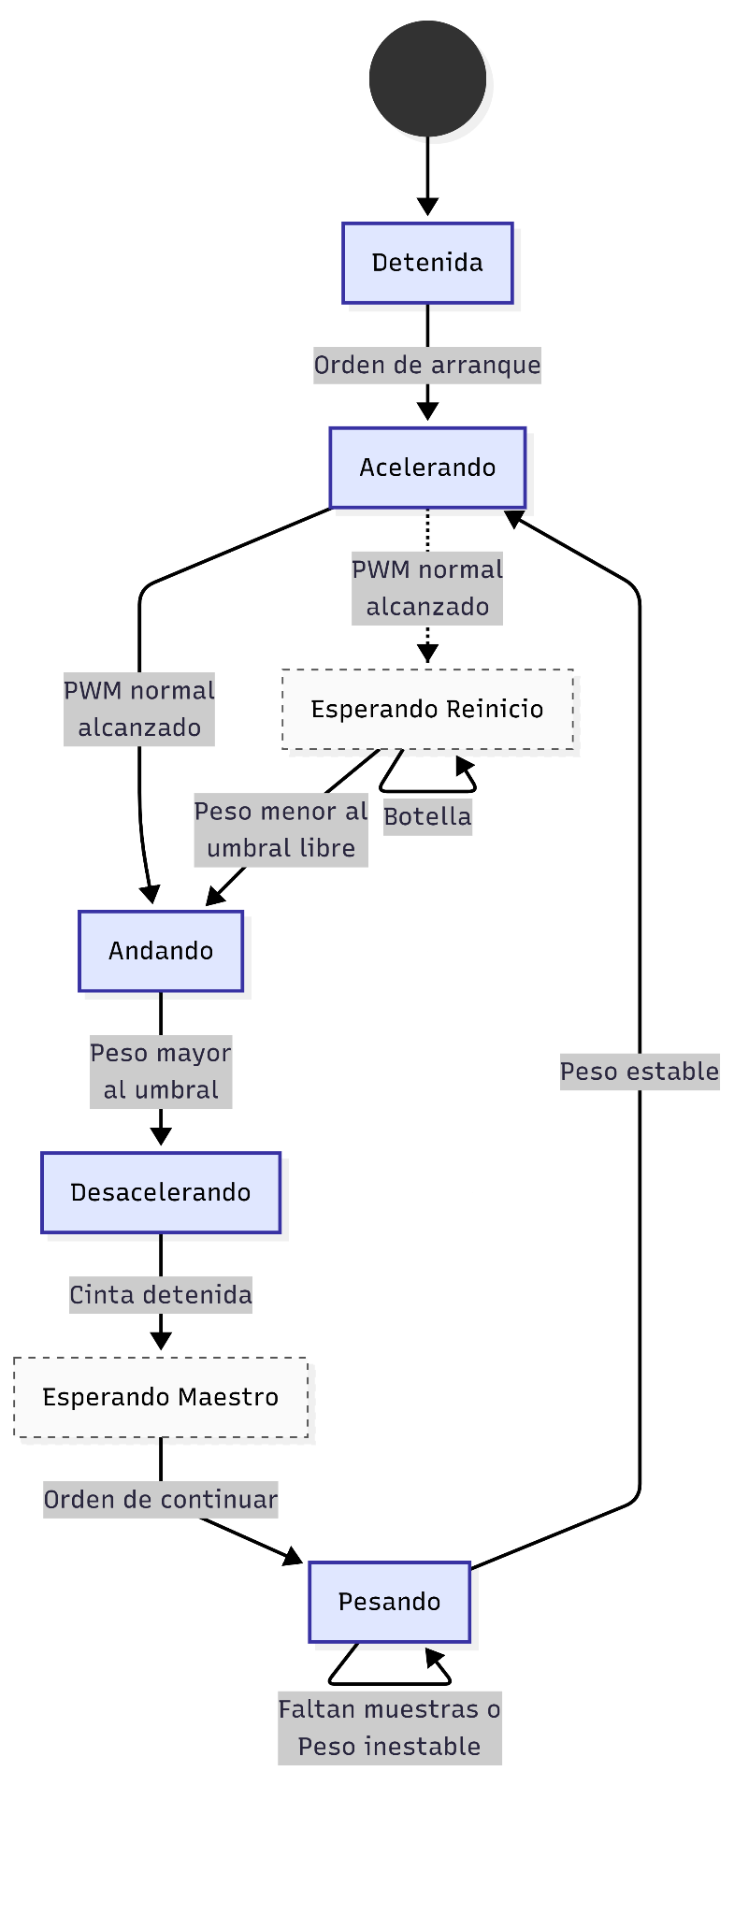
Figura 10. Subestados de funcionamiento de la cinta.

4.7. Pesaje y asignación del destino
Durante el pesaje se toman diez muestras válidas. Con ellas se calcula:
- El promedio.
- El valor mínimo y máximo.
- La diferencia porcentual entre los extremos.
Si la variación es superior al 5 %, la medición se considera inestable y se vuelven a tomar las muestras. Si la variación se encuentra dentro del límite, el promedio se acepta como peso final. Los rangos utilizados actualmente para la clasificación de las botellas son:
Destino | Rango de peso
Salida 1 | 47,5g - 52,5g
Salida 2 | 95g - 105g
Salida 3 | 142,5g-157,5g
Descarte | Fuera de los rangos anteriores
Una vez determinado el destino, este se almacena inicialmente en la FIFO asociada al primer clasificador. Cuando el recipiente llega al primer sensor infrarrojo, el programa extrae el destino más antiguo de esa cola. Si corresponde a esa salida, acciona el servomotor asociado. En caso contrario, el mismo destino se agrega a la FIFO del clasificador siguiente.
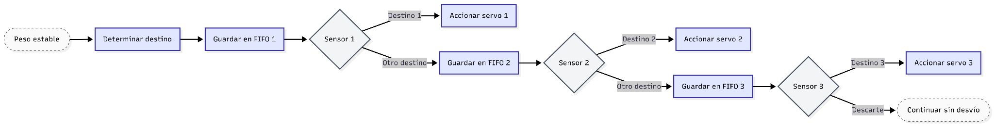
El procedimiento se repite sucesivamente en las tres estaciones. De esta forma, la información asignada durante el pesaje acompaña lógicamente al recipiente mientras este avanza por la cinta. Los objetos cuyo peso no corresponde a ninguno de los tres rangos se identifican como descarte y atraviesan todas las estaciones sin ser desviados.

Figura 11. Flujo de clasificación mediante sensores y colas FIFO.

4.8. Condiciones especiales y recuperación

Falta de receta
Si la cinta detecta un recipiente y el maestro intenta iniciar el llenado sin una receta configurada, el tanque responde con NACK_SIN_RECETA. El maestro conserva que existe un ciclo pendiente y muestra un mensaje solicitando una receta. Cuando el usuario envía un comando como :TR500 y el tanque lo acepta, el maestro vuelve a enviar automáticamente la orden de inicio.

Timeout de comunicación
Después de enviar un comando, el maestro espera una respuesta durante un tiempo limitado. Si el tiempo se supera, libera la comunicación y muestra un mensaje de error.

Error del HX711
Si el HX711 no entrega una lectura válida dentro del tiempo establecido, la cinta detiene el motor, coloca los servomotores en reposo y pasa al estado de error.

Cola FIFO llena
Cada cola puede almacenar hasta diez destinos. Si una cola está completa al intentar agregar un nuevo elemento, la cinta se desactiva y pasa a error para evitar perder la correspondencia entre los recipientes y sus destinos.

5. Programación
El software se dividió en tres proyectos independientes, uno para cada microcontrolador. Cada proyecto posee su propio archivo main.c y las funciones relacionadas con el proceso que controla.
Para evitar repetir el desarrollo de la comunicación, los tres programas utilizan la misma librería RS485 y el mismo archivo de protocolo. De esta manera, la formación de tramas, el cálculo del CRC, la recepción por interrupciones y los códigos de comandos se mantienen iguales en todos los nodos.
La programación se realizó en C utilizando las funciones HAL del STM32.

5.1. Organización general del software
El código se separó en los siguientes bloques:
Archivo o proyecto | Función
Programa maestro | Comunicación con la PC, polling y coordinación
Programa del tanque | Control de nivel, dosificación y alarmas
Programa de la cinta | Movimiento, pesaje, clasificación y manejo de servomotores
rs485.c y rs485.h | Formación, transmisión, recepción y validación de tramas
protocolo_rs485.h | Direcciones, comandos, respuestas y códigos de error
hc_sr04.c y hc_sr04.h | Medición de distancia mediante entrada de captura
hx711.c y hx711.h | Lectura, tara, calibración y cálculo del peso
La separación permite modificar el funcionamiento interno de un nodo sin cambiar la librería de comunicación. Por ejemplo, la cinta puede cambiar su algoritmo de pesaje sin afectar la forma en que el maestro envía el comando de tara o recibe el peso final.

5.2. Configuración de periféricos
Cada STM32 utiliza periféricos diferentes según las tareas que debe realizar.

Nodo maestro
El maestro utiliza principalmente:
Periférico | Uso
USART1 | Comunicación con la computadora
USART3 | Comunicación RS485
GPIO | Control de DE y /RE del MAX485

Nodo del tanque
El tanque utiliza:
Periférico | Uso
TIM1 | Entrada de captura para medir el pulso ECHO del HC-SR04
TIM2, canal 1 | PWM para la bomba de control de nivel
TIM2, canal 3 | PWM para la bomba dosificadora
EXTI | Conteo de pulsos del caudalímetro
USART1 | Comunicación local de diagnóstico
USART3 | Comunicación RS485
GPIO | Sensor de botella, puente H, trigger del HC-SR04 y LED de alarma
Durante la inicialización se activan los canales PWM de las dos bombas, se inicializa el HC-SR04 y se deja funcionando la recepción por interrupción de las dos UART.

Nodo de la cinta
La cinta utiliza:
Periférico | Uso
TIM1, canal 1 | PWM para el motor de la cinta
TIM2, canales 1, 2 y 3 | PWM para los tres servomotores
TIM3 | Base de tiempo en microsegundos para el HX711
EXTI | Detección de los tres sensores infrarrojos
USART3 | Comunicación RS485
USART1 | Comunicación local de diagnóstico
GPIO | Señales del HX711, puente H, LEDs y sensores

5.3. Librería de comunicación RS485
La librería de RS485 desarrollada, se utiliza en los tres nodos. Durante la inicialización recibe:
- La UART utilizada por el nodo específico.
- El puerto y pin de control del MAX485.
- La dirección local del nodo.
La función principal de inicialización es:
RS485_Init(UART_HandleTypeDef *huart, GPIO_TypeDef *ctrl_port, uint16_t ctrl_pin, uint8_t id_local);
Además de guardar esta información, la función coloca el MAX485 en recepción e inicia la recepción UART de un byte por interrupción.

Formato de la trama
Todas las tramas poseen un tamaño fijo de ocho bytes:
Posición | Contenido | Descripción
0 | START | Byte de inicio 0x3A (:)
1 | Destino | Dirección del nodo receptor
2 | Origen | Dirección del nodo transmisor
3 | Comando | Operación solicitada o respuesta
4 | PARAM_H | Parte alta del parámetro
5 | PARAM_L | Parte baja del parámetro
6 | CRC-8 | Verificación de errores
7 | END | Byte final 0x0D
Los dos bytes de parámetros (PARAM_H y PARAM_L) permiten transmitir valores de 16 bits:
valor = (uint16_t) (((uint16_t)param_h << 8) | param_l);
De esta forma pueden enviarse valores como el volumen de una receta, el peso medido o la secuencia de un evento, los cuales no podrían enviarse correctamente en un solo byte.

Formación y transmisión
La función RS485_Send_Packet() construye la trama completa:
rs485_tx_buffer[0] = RS485_START_BYTE;
rs485_tx_buffer[1] = id_destino;
rs485_tx_buffer[2] = rs485_ctx.id_local;
rs485_tx_buffer[3] = comando;
rs485_tx_buffer[4] = param_h;
rs485_tx_buffer[5] = param_l;
rs485_tx_buffer[6] = RS485_Calculate_CRC8(&rs485_tx_buffer[1], 5U);
rs485_tx_buffer[7] = RS485_END_BYTE;
Antes de transmitir, el pin de control del MAX485 se coloca en nivel alto. Cuando finaliza el último byte, vuelve a nivel bajo para dejar el nodo nuevamente en recepción.

Cálculo del CRC
El CRC se calcula sobre los cinco bytes comprendidos entre el destino y el parámetro bajo. Se utiliza un CRC-8 con valor inicial 0x00 y polinomio 0x07. El byte de inicio y el byte final no forman parte del cálculo. Si el CRC recibido no coincide con el calculado, la trama se descarta y no llega al programa principal.

Recepción de una trama
La recepción se realiza byte por byte, mediante interrupciones. Mientras no se está recibiendo una trama, se busca únicamente el byte de inicio. Una vez encontrado, almacena los ocho bytes esperados. Al completar la trama se comprueba:
- Que el primer byte sea START.
- Que el último byte sea END.
- Que el CRC sea correcto.
- Que el destino coincida con la dirección local.
- Que el paquete anterior ya haya sido procesado.
Si las comprobaciones son correctas, la librería copia los datos en variables y levanta un flag indicando que el paquete ya está listo. El programa principal procesa el paquete y luego vuelve a colocar el flag en cero.

5.4. Protocolo de comandos
Los comandos se encuentran definidos en protocolo_rs485.h, archivo que se incluye en los tres proyectos. Allí se agrupan las consultas, órdenes, respuestas y códigos de error.
Los principales grupos son:
Grupo | Ejemplos
Comandos generales | CMD_PING, CMD_PONG
Consultas del tanque | Estado del nivel y estado del dosificador
Órdenes del tanque | Setpoint, receta, inicio, aborto y reinicio de alarma
Consultas de la cinta | Estado y eventos pendientes
Órdenes de la cinta | Configuración, tara, calibración, activación y movimiento
Eventos | Recipiente esperando, llenado completo y pesaje completo
Respuestas | Estado, ACK, NACK y respuesta sin evento
Cuando un esclavo acepta una orden de escritura responde con CMD_RESP_ACK. Si no puede realizarla, responde con CMD_RESP_NACK. En este tipo de respuestas:
- PARAM_H contiene el comando que se intentó ejecutar.
- PARAM_L contiene el resultado o el motivo del rechazo.
Entre los códigos NACK se encuentran:
- Parámetro inválido.
- Valor fuera de rango.
- Alarma activa.
- Falta de receta.
- Falta de tara o calibración.
Esto permite que el maestro no reciba solamente un mensaje de error general, sino que pueda identificar la causa y mostrarla en la interfaz con el usuario.

5.5. Programación del nodo maestro
El maestro tiene dos funciones principales:
- Procesar los comandos enviados desde la PC.
- Coordinar las operaciones realizadas sobre el bus RS485.

Recepción de comandos desde la PC
USART1 recibe los caracteres mediante interrupciones. El carácter : indica el comienzo de un nuevo comando. Los caracteres siguientes se almacenan en un buffer hasta recibir \r o \n.
Por ejemplo:
:TR500
se interpreta como:
- T: nodo del tanque.
- R: configuración de receta.
- 500: valor numérico.
La conversión del texto a un número se realiza utilizando una función PC_Parsear_UInt16(const char *texto, uint16_t *valor), en la cual se verifica que todos los caracteres sean dígitos y que el resultado no supere el máximo de un entero de 16 bits.

Control de una orden
Cuando el maestro transmite una orden, almacena:
- El nodo del que espera una respuesta.
- El comando enviado.
- El valor enviado.
- El instante de transmisión.
- El tiempo máximo de espera.
Mientras exista una respuesta pendiente, el maestro no inicia otra comunicación. Esto permite relacionar la respuesta recibida con la solicitud que la produjo. Para comandos normales se utiliza un timeout de 1000 ms. Las operaciones de tara y calibración poseen un tiempo mayor, ya que necesitan tomar varias mediciones, y podría ocurrir un falso timeout, por lo que le damos más tolerancia. El polling utiliza un timeout menor, de 100 ms.

Polling
Cuando el maestro se encuentra en M_ACTIVO y el bus está libre, consulta periódicamente los eventos pendientes de los esclavos. Las consultas se realizan de manera alternada:
Cinta → Tanque → Cinta → Tanque
El período configurado entre consultas es de 50 ms. Para la cinta se utiliza CMD_PEDIR_EVENTO_CINTA, mientras que para el tanque se utiliza CMD_PEDIR_EVENTO_TANQUE. Debido a que los nodos se consultan alternadamente, cada esclavo puede ser consultado aproximadamente cada 100 ms, siempre que no exista otra operación de mayor prioridad.
Los esclavos responden con el evento pendiente correspondiente o con CMD_RESP_SIN_EVENTO cuando no existe ninguno. El polling no se ejecuta cuando el maestro se encuentra en M_INACTIVO o M_ALARMA.

Supervisión y Parada por Alarma
Además del polling de eventos, el maestro ejecuta una tarea de supervisión cada 500 ms. Esta consulta alterna entre el estado del tanque y el estado de la cinta. A diferencia del polling, la supervisión se realiza tanto en M_INACTIVO como en M_ACTIVO.
Si el tanque informa una alarma local o la cinta informa el estado E_error, el maestro ejecuta Maestro_Entrar_Alarma(). Esta función cambia el estado general a M_ALARMA, cancela las acciones automáticas pendientes y habilita una secuencia de parada.
La parada se procesa mediante Maestro_Procesar_Parada_Alarma(). Primero se envía al tanque el comando para abortar la dosificación y luego se envía a la cinta la orden de desactivación. Cada etapa espera que finalice la comunicación anterior antes de iniciar la siguiente.
De esta forma se mantiene separada la seguridad local de los esclavos de la supervisión global realizada por el maestro.

Procesamiento del ciclo principal
El ciclo principal del maestro está organizado para que no se ejecuten todas las tareas, sino que se respeta un orden de prioridad para evitar iniciar una nueva comunicación mientras otra se encuentra pendiente. De forma simplificada, el orden utilizado es:
Maestro_Procesar_RS485();

// Control de timeout de una respuesta pendiente

Maestro_Procesar_Parada_Alarma();

Maestro_Confirmar_Evento_Cinta();
Maestro_Confirmar_Evento_Peso_Cinta();
Maestro_Confirmar_Evento_Tanque();
Maestro_Procesar_Inicio_Dosif_Automatico();
Maestro_Procesar_Continuacion_Cinta_Automatica();

// Procesamiento de comandos de la PC si el bus está disponible

Maestro_Supervisar_Sistema();
if (estado_maestro == M_ACTIVO)
{
Maestro_Procesar_Polling();
}
En primer lugar se procesa una posible trama recibida y se verifica el timeout de la solicitud que se encuentre pendiente. Si el sistema está en alarma, se da prioridad a la secuencia de parada. Luego se procesan las confirmaciones de eventos y las acciones automáticas derivadas de ellos. Los comandos de la computadora solamente se procesan cuando no existe una comunicación o acción automática pendiente. Finalmente se realiza la supervisión de los esclavos y, si el maestro está en M_ACTIVO, el polling de eventos.

Acciones automáticas
Cuando el maestro recibe el evento que indica que la cinta posee un recipiente esperando, guarda la secuencia recibida y responde con su confirmación. Luego, se habilita el inicio automático de la dosificación y se envía al tanque la orden correspondiente.
Cuando el tanque informa que el llenado terminó, el maestro confirma el evento y programa automáticamente la orden para que la cinta continúe con el pesaje.
Si el tanque rechaza el inicio mediante NACK_SIN_RECETA, el maestro conserva una bandera indicando que existe un ciclo pendiente. Cuando posteriormente se configura una receta válida, intenta nuevamente iniciar la dosificación sin reiniciar toda la secuencia.

5.6. Programación del nodo del tanque
El programa del tanque procesa tres tareas principales:
- Comunicación con el maestro.
- Máquina de estados del dosificador.
- Control periódico del nivel.
El ciclo principal posee una estructura similar a:
procesar_rs485_tanque();
maquina_estados_dosificador();
if ((HAL_GetTick() - tick_control_tanque) >= CONTROL_TANQUE_PERIODO_MS)
{
tick_control_tanque = HAL_GetTick();
maquina_estados_tanque();
}
La máquina del dosificador se procesa continuamente, mientras que el control de nivel se ejecuta cada 70 ms.

Control de nivel
La función maquina_estados_tanque() obtiene una distancia a través del sensor ultrasónico, calcula el nivel y comprueba las alarmas. Si el nivel es menor al setpoint, calcula el PWM según el mismo:
error = setpoint_nivel - nivel_tanque_filtrado;
Cuando el error es mayor que la banda proporcional, se aplica el PWM máximo. Dentro de la banda, el valor disminuye de forma proporcional a medida que el nivel se aproxima al objetivo.

Medición del HC-SR04
La librería del HC-SR04 utiliza TIM1 con entrada de captura. La interrupción primero registra el flanco de subida de ECHO, cambia la polaridad y luego registra el flanco de bajada.
La diferencia entre ambos valores corresponde a la duración del pulso:
t_time = t_end - t_ini;
Con un temporizador de 1 MHz, cada cuenta equivale a 1 μs. Si no se completa la medición en 30 ms, la función devuelve cero y la lectura se considera inválida.

Conteo del caudalímetro
Los pulsos del caudalímetro son contados mediante una interrupción externa. La rutina únicamente incrementa el contador cuando el dosificador está llenando:
if ((GPIO_Pin == CAUDAL_Pin) && (estado_dosi == DOSIF_LLENANDO))
{
pulsos_caudal++;
}
La comparación con el objetivo y el control de la bomba se realizan después en la máquina de estados, fuera de la interrupción.

Eventos del tanque
Al completar el llenado, el tanque incrementa una secuencia (para evitar repeticiones) y activa una bandera de evento pendiente. El evento no se transmite por iniciativa propia. Permanece almacenado hasta que el maestro consulta al nodo.
Cuando recibe CMD_PEDIR_EVENTO_TANQUE, el tanque devuelve el evento pendiente o responde que no existe ninguno. La bandera se elimina solamente cuando el maestro envía la confirmación con la secuencia correcta.

5.7. Programación del nodo de la cinta
El programa de la cinta se organiza alrededor de dos variables:
ESTADO Estado;
SUB_ESTADO sub_Estado;
Estado representa la condición general de la cinta, mientras que sub_Estado controla las etapas internas cuando está activada.
Dentro del ciclo principal se procesan:
- Los comandos RS485.
- Las banderas de los sensores.
- La máquina de estados.
- La lectura no bloqueante del HX711.
- Las rampas de velocidad.
- Las colas de clasificación.

Lectura del HX711
Las operaciones de tara y calibración utilizan promedios de varias muestras. Estas operaciones pueden tardar más y se ejecutan durante la etapa de configuración. Durante el funcionamiento normal se utiliza HX711_WeighNonBlocking().
Esta función comprueba primero la línea DT. Si el HX711 todavía no tiene un dato disponible devuelve: HAL_BUSY. Si la espera supera 500 ms devuelve: HAL_TIMEOUT.
Cuando el dato está listo, lee los 24 bits, resta la tara y aplica el factor de calibración. El programa principal puede entonces continuar ejecutando otras tareas mientras espera una nueva medición:

Rampas del motor
Las rampas no utilizan un bucle con retardos largos. Se almacenan:
- El PWM objetivo.
- El tamaño de cada paso.
- El tiempo entre pasos.
- El instante de la última modificación.
Cada vez que se cumple el tiempo entre pasos, el PWM aumenta o disminuye un paso. Al alcanzar el objetivo, la cinta cambia al siguiente subestado. Este método permite seguir procesando la comunicación, los sensores y el pesaje mientras cambia la velocidad del motor.

Colas FIFO
A cada botella se le asigna un destino luego de realizar el pesaje. Este valor se almacena en una estructura FIFO formada por:
typedef struct
{
uint8_t datos [FIFO_TAMANO];
uint8_t entrada;
uint8_t salida;
uint8_t cantidad;
} FIFO;
FIFO_Agregar() guarda un nuevo destino, mientras que FIFO_Sacar() recupera el más antiguo. Se utilizan tres colas para mantener el orden de los recipientes entre los distintos sensores y servomotores.

Eventos de la cinta
La cinta puede guardar dos eventos:
- Recipiente detenido y esperando al maestro.
- Pesaje completado.
Cuando el maestro consulta, el evento de espera tiene prioridad sobre el evento de peso. Si no existe ninguno, se responde con CMD_RESP_SIN_EVENTO.

5.8. Interrupciones utilizadas
Las interrupciones permiten atender señales que pueden ocurrir en cualquier momento sin consultar continuamente cada entrada.
Interrupción | Nodo | Función
UART RX completa | Todos | Recepción de cada byte RS485
UART RX completa | Maestro | Recepción de comandos desde la PC
UART error | Todos | Recuperación ante errores de recepción
TIM1 Input Capture | Tanque | Medición del pulso ECHO
EXTI del caudalímetro | Tanque | Conteo de pulsos durante el llenado
EXTI de sensores | Cinta | Registro del paso de recipientes
En las interrupciones se realizan solamente las tareas necesarias. Por ejemplo, los sensores de la cinta no accionan directamente un servomotor dentro del callback, solamente levantan un flag. El movimiento del servomotor se procesa luego dentro del ciclo principal. Esto reduce el tiempo ocupado dentro de la interrupción.

5.9. Control de tiempos y tareas no bloqueantes
Para coordinar las tareas se utiliza principalmente HAL_GetTick(). En lugar de detener el programa con retardos largos, con esta función guardamos un instante y luego se compara con otro instante para evaluar que se ha llegado al tiempo indicado.
Existen algunos retardos breves y controlados. Por ejemplo, los esclavos esperan 5 ms antes de responder por RS485 para dar tiempo al maestro a finalizar la transmisión y volver su MAX485 al modo recepción. Las operaciones de tara y calibración también utilizan lecturas bloqueantes, pero se realizan únicamente durante la configuración, antes del funcionamiento automático de todo el proceso.

5.10. Principales funciones desarrolladas
Nodo | Función | Responsabilidad
Maestro | PC_Procesar_Comando() | Interpreta los comandos de la terminal
Maestro | Maestro_Procesar_RS485() | Analiza respuestas, eventos, ACK y NACK
Maestro | Maestro_Procesar_Polling() | Consulta alternadamente a los esclavos.
Maestro | Maestro_Entrar_Alarma() | Lleva el sistema a M_ALARMA y cancela acciones automáticas
Maestro | Maestro_Procesar_Parada_Alarma() | Ejecuta la parada secuencial
Tanque | maquina_estados_tanque() | Controla nivel, PWM y alarmas
Tanque | maquina_estados_dosificador() | Controla las etapas de llenado
Cinta | Verificar_Peso_Por_Pasos() | Determina si el peso es estable
Cinta | Set_DutyCycle_DC_PWM() | Regula la velocidad del motor
Cinta | FIFO_Agregar() y FIFO_Sacar() | Mantienen el orden de clasificación
Cinta | Procesar_Clasificador () | Controlan el avance y los servomotores
Librería | RS485_Send_Packet() | Forma y transmite una trama
Librería | RS485_Rx_Callback() | Recibe y valida una trama

6. Etapas de montaje y ensayos realizados
El desarrollo del prototipo se realizó de forma progresiva. Primero se probaron individualmente los sensores, actuadores y funciones principales de cada nodo. Luego se verificó la comunicación entre los microcontroladores y, finalmente, se integraron los tres nodos para ensayar el ciclo automático completo.

6.1. Primera implementación mediante SPI
La primera versión del proyecto fue desarrollada utilizando SPI. El maestro utilizaba un bus compartido para comunicarse con los esclavos, y administraba los turnos mediante la activación o desactivación del Chip Select de cada uno de ellos. Las pruebas individuales permitieron intercambiar información entre los nodos, pero al integrar el sistema completo no se obtuvo una comunicación suficientemente estable.
A partir de esta experiencia se decidió cambiar el sistema hacia un bus RS485. En esta nueva versión incorporamos direccionamiento de los nodos, CRC, respuestas ACK y NACK, control de timeouts y un mecanismo de polling en el que solamente el maestro puede iniciar una comunicación.
Una vez desarrollada la red se realizaron pruebas de PING y consultas de estado local con cada esclavo para verificar la comunicación. También se ensayó la desconexión de uno de los nodos para comprobar que el maestro detectara el timeout y continuara la ejecución.

6.2. Ensayos individuales de los nodos
En el nodo de la cinta se verificaron de forma local la configuración, tara y calibración del HX711, el arranque y parada de la banda, las rampas de aceleración y desaceleración y la obtención de un peso estable. Posteriormente se ensayó el sistema de clasificación, verificando la asignación del destino, el almacenamiento en las colas FIFO y el accionamiento de los sensores y servomotores correspondientes. También se comprobó el descarte para objetos cuyo peso no pertenecía a ninguno de los rangos configurados.
En el nodo del tanque se ensayaron el control de nivel y el sistema de dosificación. Se configuraron recetas conocidas y se verificó la reducción del PWM al aproximarse al volumen objetivo y la detención de la bomba al finalizar el llenado.
También se probaron situaciones especiales como la falta de receta y la retirada del recipiente durante una dosificación. En este último caso, el nodo detuvo localmente la bomba y frenó el llenado. También, se ensayaron las alarmas implementadas en el tanque. En estos casos se comprobó el paso al estado de alarma, la detención de las bombas y el encendido del LED rojo. Una vez corregida la causa, se utilizó el comando :TA1 para reiniciar la alarma.

6.3. Integración y ensayo del ciclo automático
Después de verificar cada nodo por separado, se conectaron el maestro, el tanque y la cinta al mismo bus RS485. Primero se probaron comandos individuales con los tres nodos conectados y posteriormente se verificó el polling, con este verificamos el intercambio y confirmación de los eventos utilizados para coordinar el proceso:
- recipiente esperando en la cinta;
- llenado completo en el tanque;
- pesaje completo en la cinta.
También se verificó la coordinación global del maestro con su máquina de estados, observando que esta entraba en estado de alarma cuando alguno de los nodos se hacía, y luego de corregir la causa se podía salir de este estado con el comando :MR1.
Finalmente se realizaron ensayos del ciclo automático completo. Durante estos ensayos, la cinta detectó el recipiente y se detuvo, el maestro ordenó automáticamente el inicio del llenado, el tanque completó la dosificación y notificó al maestro, y este ordenó continuar con el pesaje. Una vez obtenido el peso, la cinta volvió a ponerse en movimiento y el recipiente fue desviado hacia la salida correspondiente.
Los resultados obtenidos durante estos ensayos, el resultado del pesaje y las situaciones de error detectadas, se presentan en la Sección 7.

7. Resultados y especificaciones finales
Los ensayos realizados permitieron verificar el funcionamiento individual de los nodos y posteriormente su integración mediante RS485. Se comprobó la comunicación entre el maestro y los dos esclavos, el control local de los sensores y actuadores y la coordinación automática de las etapas de llenado, pesaje y clasificación.

7.1. Resultados del sistema de llenado
El sistema de dosificación fue evaluado mediante diez ensayos con volúmenes conocidos, utilizando principalmente recetas de 50 ml, 100 ml y 150ml. Luego de realizado el ensayo se pesó cada una de las muestras y se comparó con la receta objetivo.
Así, adaptamos la constante de conversión de pulsos del caudalímetro respecto de la teórica que se encontraba en el datasheet del aparato, adoptándose finalmente una constante de 6,44 pulsos/ml.

7.2. Resultados de pesaje y clasificación
Para comprobar el sistema de pesaje se utilizó una masa de referencia de 223 g. Luego de realizar la tara y la calibración, el sistema indicó 220,4 g.
Masa de referencia | Masa medida | Error absoluto | Error porcentual
223 g | 220,4 g | 2,6 g | 1,17 %
El resultado se consideró adecuado para el prototipo y permitió utilizar la medición para realizar la clasificación de los recipientes. También se comprobó que, una vez obtenido un peso estable, el destino calculado se almacenara en las colas FIFO y que los sensores infrarrojos y servomotores realizaran el desvío correspondiente.

7.3. Resultado del proceso automático completo
Se realizaron varias pruebas integradas utilizando recetas de 50 ml y 100 ml. La mayoría de ellas se completaron correctamente y las que no, sirvieron para corregir errores presentes en el código y obtener un funcionamiento más robusto.
Por ejemplo, en uno de los ciclos, no se había configurado previamente una receta cuando la botella llegó a la estación de dosificado por lo que el tanque rechazó correctamente el inicio mediante NACK_SIN_RECETA, pero inicialmente el proceso no continuaba después de configurar el volumen.
A partir de esta prueba se modificó el programa del maestro para conservar el ciclo pendiente mediante un flag. De esta forma, cuando el usuario configura una receta válida, el maestro puede volver a ordenar automáticamente el inicio del llenado sin necesidad de comenzar nuevamente toda la secuencia.

7.4. Respuesta ante condiciones de error
Además del funcionamiento normal, se verificaron distintas situaciones de error y seguridad:
Condición | Respuesta observada
Falta de receta | El tanque no inicia la bomba y responde NACK_SIN_RECETA.
Retirada del recipiente durante el llenado | Se detiene la bomba dosificadora y se frena la operación.
Desconexión de un esclavo | Se detecta el timeout y libera la comunicación.
Error del HX711 | La cinta detiene el motor y pasa al estado de error.
Rebose o Marcha en Seco | Se detienen las bombas y se activa el LED de alarma.
Alarma local detectada durante la supervisión | El maestro pasa a M_ALARMA, aborta la dosificación y desactiva la cinta.
Cuando la falla se origina en el tanque, primero debe corregirse la causa física y reiniciarse su alarma local mediante :TA1. Como la supervisión del maestro lleva al sistema global a M_ALARMA, posteriormente se utiliza :MR1 para reiniciar la alarma global, quedando el maestro en M_INACTIVO. Finalmente, el sistema puede volver a habilitarse mediante :MA1.

8. Conclusiones. Ensayo de ingeniería de producto

8.1. Conclusiones generales
El desarrollo permitió cumplir el objetivo de implementar una red de control distribuido formada por un nodo maestro y dos nodos esclavos comunicados mediante RS485. Cada esclavo controla localmente los sensores y actuadores de su sector, mientras que el maestro coordina las diferentes etapas del proceso.
La integración permitió ejecutar de forma automática el transporte, llenado, pesaje y clasificación de recipientes. En las pruebas realizadas se comprobó además la comunicación entre los nodos, el funcionamiento de las alarmas, la detección de condiciones de error y la recuperación del ciclo ante los mismos.
Los ensayos también mostraron la importancia de organizar el programa mediante máquinas de estados, interrupciones y funciones no bloqueantes, ya que cada nodo debe atender simultáneamente la comunicación y sus tareas locales de control.
Los resultados obtenidos permiten considerar validado el funcionamiento general del prototipo, aunque las pruebas realizadas corresponden a una validación funcional y no a una caracterización completa de precisión, repetibilidad o rendimiento industrial.

8.2. Dificultades encontradas durante el desarrollo
La primera implementación de la comunicación entre los microcontroladores se realizó mediante SPI. Aunque las pruebas individuales permitieron intercambiar información, al integrar los tres nodos no se obtuvo una comunicación suficientemente estable, por lo que se decidió migrar completamente a RS485. Este cambio requirió modificar tanto el hardware de comunicación como el protocolo utilizado entre los nodos.
Durante la integración de la red también fue necesario verificar las conexiones entre los nodos y el correcto manejo de los MAX485, ya que errores en estas conexiones producían timeouts aun cuando la lógica del protocolo era correcta. Uno de estos aparatos se quemó durante el proceso, generando una pérdida de tiempo hasta que identificamos que ese era el error.
Otro desafío importante fue evitar que las tareas de medición o control bloquearan la comunicación. Para resolverlo se utilizaron máquinas de estados, interrupciones, banderas y funciones no bloqueantes. Un ejemplo fue la lectura del HX711, que en la versión final permite continuar ejecutando otras tareas mientras se espera una nueva medición.
Finalmente, varios parámetros debieron ajustarse sobre el montaje real, entre ellos la constante del caudalímetro, el factor de calibración de la celda de carga, los valores PWM y las rampas de movimiento de la cinta.

8.3. Mejoras posibles del prototipo
A partir de las pruebas realizadas se identificaron algunas mejoras que podrían incorporarse sin modificar la arquitectura general del sistema.
Comunicación de la retirada del recipiente. Actualmente, si el recipiente se retira durante el llenado, el tanque frena localmente la dosificación y luego la termina cuando se vuelve a detectar, pero el maestro no recibe un evento específico. Podría agregarse un evento de aborto que permita cancelar también el ciclo general e informar al usuario.
Almacenamiento de la configuración. La receta, el setpoint, la tara y el factor de calibración se pierden al reiniciar los microcontroladores. Estos parámetros podrían almacenarse en memoria no volátil para recuperarlos después de un reinicio.
Registro e interfaz de usuario. El maestro podría registrar pesos, categorías, cantidad de recipientes y errores detectados; así luego se puede realizar un análisis estadístico y analizar el rendimiento de la planta. También podría reemplazarse la terminal serie por una interfaz gráfica que permita visualizar estados, alarmas y parámetros de forma más clara.
Configuración de parámetros. Algunos valores, como rangos de clasificación, umbrales y parámetros de control, se encuentran definidos dentro del programa. Como mejora. podrían modificarse desde el maestro mediante UART, para obtener una aplicación más personalizable.
Agregado de Sensores en las Salidas. Para un mayor seguimiento de las botellas podrían agregarse sensores en las salidas de la cinta principal, que aseguren que cada botella haya efectivamente abandonado la misma y seguido su camino, ya que en la versión actual, únicamente la apertura del servo no nos puede asegurar que la botella haya sido correctamente despachada.
Supervisión de pérdida de comunicación. Como mejora, una serie de timeouts consecutivos durante la supervisión podría considerarse una falla global del sistema. De esta forma, ante la pérdida de comunicación con un esclavo, el maestro podría llevar la planta a un estado seguro en lugar de limitarse a informar el error.

8.4. Adaptación a una aplicación industrial
El prototipo fue construido utilizando placas de desarrollo, módulos comerciales y componentes adecuados para ensayos pequeños. La arquitectura general de control podría conservarse, pero sería necesario mejorar principalmente la electrónica, actuadores, seguridad y montaje físico.
Las placas BluePill podrían reemplazarse por placas electrónicas diseñadas específicamente para cada nodo. Como posible microcontrolador se seleccionó el STM32G071CBT6, que dispone de cuatro USART, temporizadores y suficientes recursos para mantener una organización similar a la utilizada en el prototipo.
Los sensores utilizados en el prototipo también podrían reemplazarse por dispositivos industriales con alimentación de 24 V, conectores adecuados y mejores características de protección. De la misma forma, las etapas de potencia deberían seleccionarse a partir de las corrientes reales de los motores y bombas.
La comunicación RS485 debería incorporar un cableado adecuado, terminación del bus, entre otras. Si fuera necesario integrar equipos comerciales de otros fabricantes también podría evaluarse el uso de un protocolo estandarizado como Modbus sobre RS485.
La siguiente tabla presenta una selección inicial de componentes. Los modelos indicados no constituyen un diseño definitivo, ya que antes deberían determinarse parámetros como corrientes máximas, caudal real, capacidad de la celda de carga y condiciones ambientales de operación.

Elemento del prototipo | Propuesta para una versión industrial | Motivo del cambio
Placa BluePill STM32F103 | PCB propia con STM32G071CBT6 | Microcontrolador de 64 MHz, 128 KB de Flash, 36 KB de RAM y cuatro USART. Permite integrar el control directamente en una placa diseñada para cada nodo.
Puente H L298N | Texas Instruments DRV8876 | exas Instruments DRV8876
HC-SR04 | Sensor ultrasónico industrial con salida analógica | Mejor montaje, diagnóstico y resistencia al ambiente
Sensores infrarrojos genéricos | SICK GTB10-P4221 | Sensor fotoeléctrico de 10 a 30 VCC, mas preciso e inmune a variaciones.
Caudalímetro YF-S401 | ifm SM4000 | Caudalímetro magnético-inductivo de 5 a 3000 ml/min, con salidas de pulsos, analógica e IO-Link.
HX711 y celda genérica | Celda industrial con transmisor de pesaje | Señal normalizada y mejor inmunidad al ruido
USB–TTL | Interfaz aislada o pantalla HMI | Mejor operación y separación eléctrica
Fuentes separadas sin tablero | Fuente de 24 V en riel DIN y convertidores protegidos | Distribución de energía más ordenada y segura

9. Referencias
[1] STMicroelectronics, STM32F103x8/STM32F103xB – Medium-density performance line Arm-based 32-bit MCU with 64 or 128 KB Flash, USB, CAN, 7 timers, 2 ADCs, 9 communication interfaces, DS5319, ver. 20.0, jul. 2025.
[2] STMicroelectronics, STM32F101xx, STM32F102xx, STM32F103xx, STM32F105xx and STM32F107xx Advanced Arm-based 32-bit MCUs, Reference Manual RM0008, rev. 21, feb. 2021.
[3] STMicroelectronics, Description of STM32F1 HAL and Low-Layer Drivers, User Manual UM1850, rev. 3.
[4] Analog Devices, MAX481, MAX483, MAX485, MAX487–MAX491 and MAX1487 – Low-Power RS-485/RS-422 Transceivers, Data Sheet, rev. 11.
[5] T. Kugelstadt, Texas Instruments, The RS-485 Design Guide, Application Report SLLA272D, rev. D, may. 2021.
[6] STMicroelectronics, L298 – Dual Full-Bridge Driver, DS0218, rev. 5, oct. 2023.
[7] Avia Semiconductor, HX711 – 24-Bit Analog-to-Digital Converter (ADC) for Weigh Scales, ver. 2.0, hoja de datos del fabricante, copia consultada.
[8] ELECFREAKS, HC-SR04 Ultrasonic Module User Guide, documentación técnica del módulo. Consultado: 10 ago. 2026.
[9] YF-S401 Flow Sensor Technical Documents, documentación técnica del componente. El modelo es comercializado por distintos fabricantes y no se identificó de forma unívoca un fabricante original. Consultado: 10 ago. 2026.
[10] TowerPro, SG90 Digital Servo, información técnica del fabricante. Consultado: 10 ago. 2026.
Componentes considerados para una posible versión industrial:
[11] STMicroelectronics, STM32G071x8/xB – Arm Cortex-M0+ 32-bit MCU, up to 128 KB Flash, 36 KB RAM, 4x USART, timers, ADC, DAC, communication interfaces, DS12232, rev. 5, jun. 2025.
[12] Analog Devices, ADM2867E/ADM2865E/ADM2863E/ADM2861E – 5.7 kV RMS Signal and Power Isolated RS-485 Transceiver with ±15 kV IEC ESD, Data Sheet, rev. D, oct. 2024.
[13] Texas Instruments, DRV8876 H-Bridge Motor Driver with Integrated Current Sense and Regulation, Data Sheet.
[14] SICK, GTB10-P4221 – G10 Photoelectric Sensor, part no. 1081296, hoja de datos.
[15] Pepperl+Fuchs, UC300-30GM-IUR2-V15 Ultrasonic Sensor, part no. 125065, documentación técnica del producto.
[16] ifm electronic, SM4000 Magnetic-Inductive Flow Meter, SM4000-00, documentación técnica, abr. 2023.

Anexo A. Protocolo de comunicación
El protocolo utilizado fue desarrollado para este proyecto y es compartido por los programas del maestro, la cinta y el tanque. Los códigos se encuentran definidos en el archivo protocolo_rs485.h.

A.1. Comandos ingresados desde la computadora
Los comandos comienzan con el carácter : y finalizan al enviar un retorno de carro o salto de línea. La primera letra identifica el nodo: T para el tanque, C para la cinta y M para el maestro. Los comandos aceptados se encuentran definidos en el programa del maestro.

Comandos del Maestro
Comando | Parámetro | Función
:MN | Sin parámetro | Enviar un PING al tanque
:MAx | 0 a 1 | Pasar a estado activo o inactivo
:MR1 | 1 | Reiniciar la alarma global del maestro

Comandos del tanque
Comando | Parámetro | Función
:TP | Sin parámetro | Enviar un PING al tanque
:TN | Sin parámetro | Consultar nivel y estado de alarma
:TM | Sin parámetro | Consultar estado del dosificador y presencia de botella
:TSxx | 0 a 24 cm | Configurar el setpoint del nivel
:TRxxxx | 1 a 10000 ml | Configurar el volumen de la receta
:TI0 | 0 | Abortar la dosificación
:TI1 | 1 | Iniciar la dosificación
:TA1 | 1 | Reiniciar la alarma del tanque
El tanque limita el setpoint a 24 cm y la receta a valores comprendidos entre 1 y 10000 ml.

Comandos de la cinta
Comando | Parámetro | Función
:CP | Sin parámetro | Enviar un PING a la cinta
:CN | Sin parámetro | Consultar el estado y subestado de la cinta
:CC1 | 1 | Entrar en modo de configuración
:CT1 | 1 | Realizar la tara del HX711
:CFxxx | Peso en gramos | Calibrar la balanza con una masa conocida
:CA0 | 0 | Desactivar la cinta
:CA1 | 1 | Activar la cinta
:CB0 | 0 | Detener la banda
:CB1 | 1 | Arrancar la banda
:CD1 | 1 | Continuar con el pesaje después del llenado
La calibración solamente acepta valores positivos. El valor máximo que puede transportarse en los dos bytes de parámetros es 65535, aunque el rango práctico queda limitado por la capacidad física de la celda de carga.

